**General Sessions**

1. **git init**
2. **git status**
3. **git add**
4. **git commit**

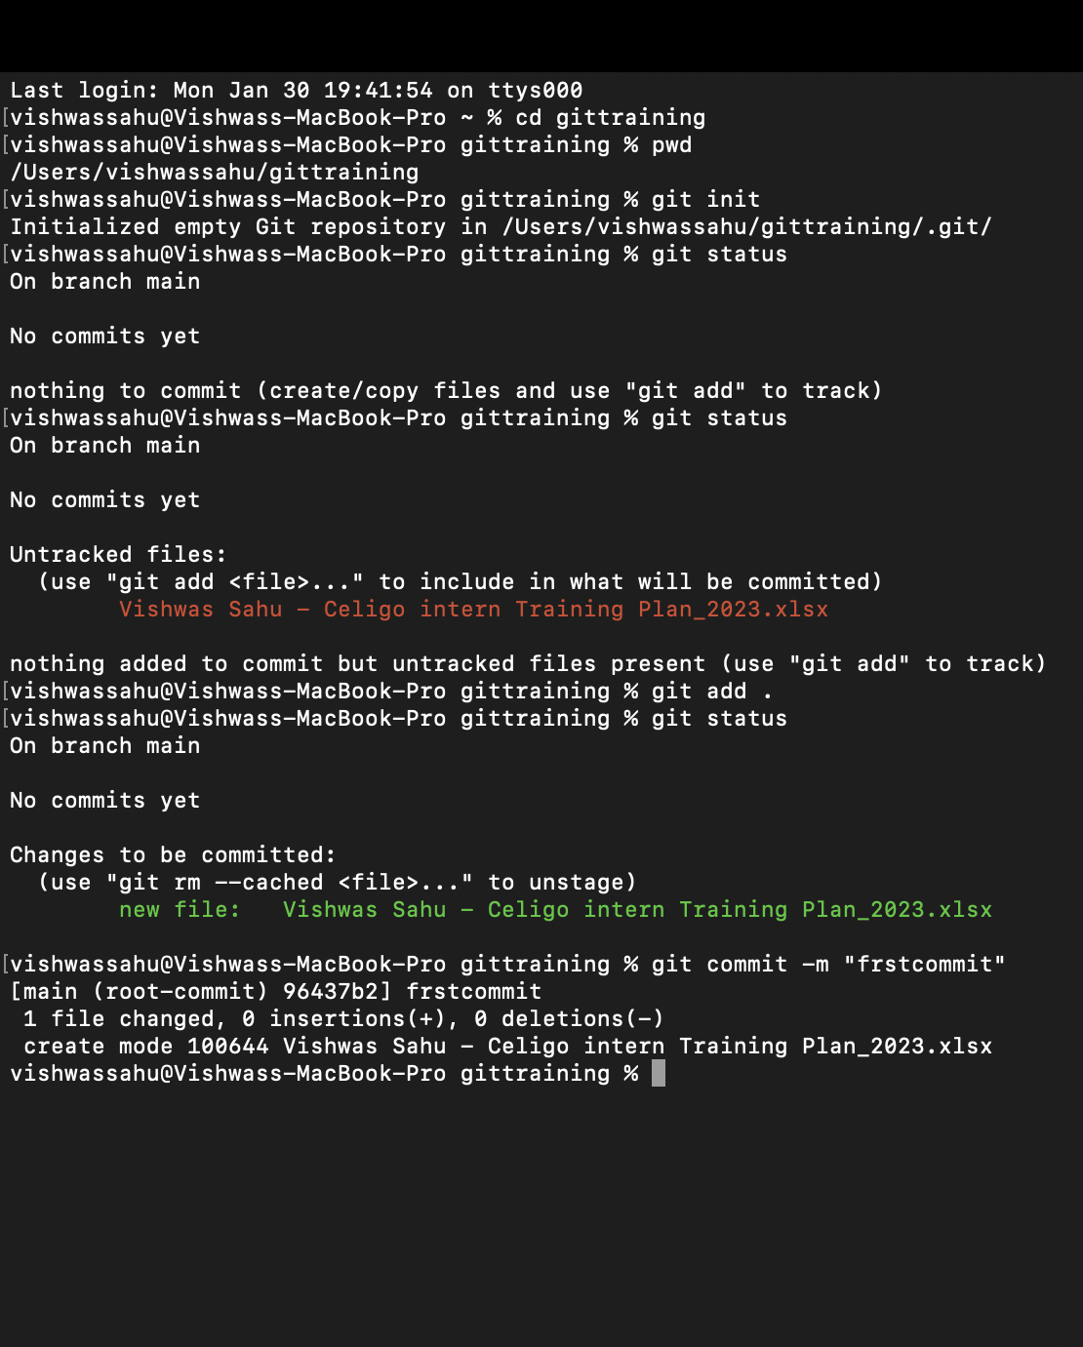

1. **git push**

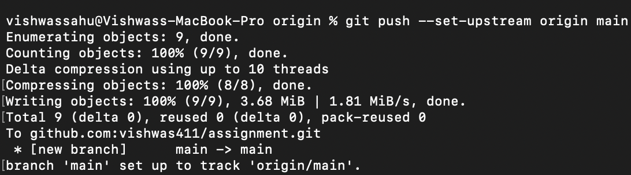

1. **git remote -v**
2. **git add upstream**
3. **git branch**
4. **git checkout**
5. **git pull**
6. **git log**

